ASA - PRACTICA 1
A.Segmento de texto
Cargar en el simulador el programa de prueba “Hola Mundo”:

En el segmento de texto, analiza el almacenamiento en memoria de las instrucciones.
Contesta a las siguientes preguntas:
1.¿Cuál es la longitud de las instrucciones?
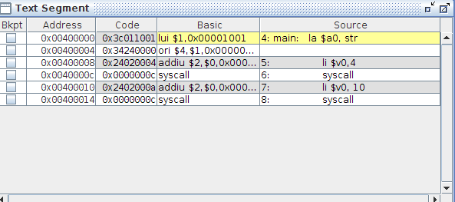

Como vemos, la dirección de cada instrucción es constantemente 4 bytes posterior a la anterior, por tanto la longitud de cada una son 4x8 = 32 bits.

2.¿Cuál es la dirección de la segunda instrucción?
0x00400004. Esta instrucción es un fragmento de la pseudoinstrucción la.

3.¿Qué tipo de ordenación se utiliza? ¿Cómo lo sabes?
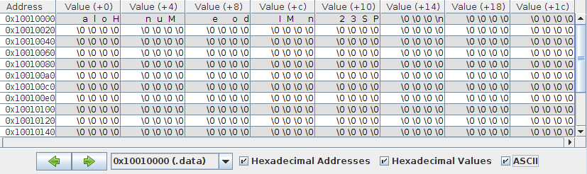
Como vemos al observar cómo se ha almacenado la frase en memoria en ASCII, cada palabra de 4 bytes se almacena invirtiendo los bytes.

Consulta el manual del juego de instrucciones y analiza la representación y el almacenamiento en hexadecimal de las instrucciones.

4.Teniendo en cuenta los campos de cada una de las instrucciones, ¿es correcta la codificación en hexadecimal?
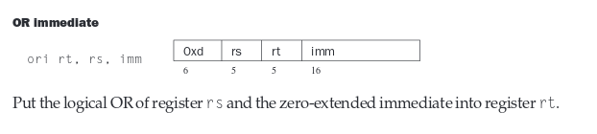
Aquí podemos ver cómo funciona la instrucción ori. Como vemos, el código es 0xd (primer campo), 0x significa que es hexadecimal, el número es d.

Nuestra instrucción era: ori $4, $1, 0x00000000
Lo que es: ori rt rs imm
Que ocupa, en bits: 6 5 5 16
En binario: 001101 00001 00100 0000000000000000
En grupos de 4: 0011 0100 0010 0100 0000 0000 0000 0000
Traducido a hexadecimal: 0x3 4 2 4 0 0 0 0

Como vemos, el número coincide: es correcto.

Que es big-endian: 0x 34 24 00 00
En little-endian: 0x 00 00 24 34

5.Clasifica cada una de las instrucciones según su tipo, I, R o J.
lui: es de load/store y opera con un inmediato: TIPO I
ori: es aritmético-lógica con direccionamiento inmediato: TIPO I
addiu: es aritmético-lógica con direccionamiento inmediato: TIPO I
syscall (4): imprime por pantalla el registro $a0: sería TIPO R
syscall (10): exit, finaliza el programa: sería TIPO R

6.Indicar el modo de direccionamiento empleado por cada una de las instrucciones.
Lw $S0, 32($S1) sería indirecto con desplazamiento (y registro)
, 0($S1) sería indirecto (y registro)
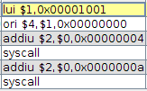
, fibd($zero) sería absoluto (y registro)

lui: registro, inmediato
ori: registro, registro, inmediato
addiu: registro, registro, inmediato
syscall (4): registro?
syscall (10): registro?

B.Segmento de datos
Cargar en el simulador el programa de prueba “Hola Mundo”. Analiza el almacenamiento de los datos en el segmento de datos. Contesta a las siguientes preguntas:
1.¿Cuál es la longitud de una dirección de memoria?
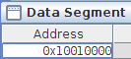
Tenemos 8 dígitos hexadecimales, que se traducen en:
8x4 = 32 bits

2.¿Cuál es la dirección del dato str?
La dirección es 0x10010000 y ocupa hasta 0x10010018

3.¿Qué tipo de ordenación se utiliza? ¿Cómo lo sabes?
Como podemos ver en la captura superior, es little endian invierte el orden de los bytes según lo significativos que son, en grupos de 4 bytes

4.¿Cuántos bytes emplea la variable str? ¿cuántas palabras ocupa en memoria?
Ocupa 24 bytes: 6 grupos de 4 bytes (6 palabras)

C.Más tipos de datos
1.¿Cuántos bytes emplea la variable de tipo .asciiz? ¿cuántas palabras ocupa en memoria?
Ocupa hasta encontrar un /0: 5 palabras de 4 bytes que son 20 bytes.

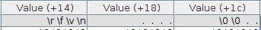
2.¿Cuántos bytes emplea la variable de tipo .byte? ¿a qué estructura de datos te recuerda?
Ocupa 3 palabras de 4 bytes, aunque 2 de ellos en la última están vacíos. Parecida a str.
D. Almacenamiento de bytes
¿Cómo se almacenarían en memoria los siguientes datos?
Piensa primero cómo crees que quedaría la memoria y después comprueba el resultado en el simulador.

Se guarda igual, ya que estamos almacenando valores de bytes a continuación el uno del otro.

E. Arrays y carga de memoria a registro
Escribe el siguiente código en un fichero.

Ejecuta el programa paso a paso. Fíjate en la ventana de registros y observa los valores que van tomando algunos de ellos. Para comprender esos valores, observar detenidamente las operaciones descritas por las instrucciones del código. Estudia cómo se cargan en los registros las distintas posiciones del array de datos en memoria, y qué operaciones aritméticas es necesario realizar (y porqué). Escribe un breve resumen sobre el estudio realizado

